NEDELJNI IZVEŠTAJ BEOGRADSKE BERZE
od 25. do 29. januara 2010. godine

Poslednje trgovačke nedelje u januaru 2010. godine na Beogradskoj berzi je ostvaren ukupan promet od 293,4 miliona dinara, odnosno 3 miliona evra, što, u poređenju sa prethodnom nedeljom, predstavlja porast od 74,79 odsto. Ukupan broj transakcija iznosio je 1.195, što je za 18,32 odsto više u poređenju sa prethodnom nedeljom. U trgovanju akcijama ostvareno je 82,13 odsto ukupnog nedeljnog prometa. Posmatrano po tržištima, više od 70 odsto nedeljnog prometa ostvareno je u trgovanju akcijama na vanberzanskom tržištu, dok je ostatak ostvaren u trgovanju hartijama od vrednosti uključenim na berzansko tržište.
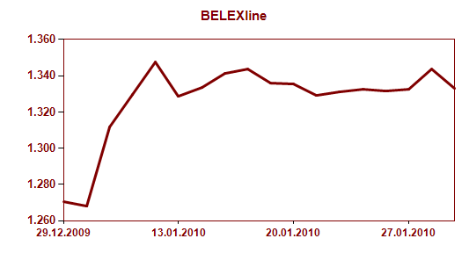
Indeks koji opisuje kretanje najlikvidnijih akcija na Beogradskoj berzi BELEX15 zabeležio je nedeljni pad od 0,70 odsto. Na kraju trgovanja poslednjeg trgovačkog dana u januaru, vrednost indeksa BELEX15 nalazila se na nivou od 678,58 indeksnih poena. Nedeljni maksimum BELEX15 je zabeležio na nivou od 688,55 indeksnih poena, dok je najnižu vrednost zabeležio na nivou od 674,63 indeksna poena. Opšti indeks BELEXline zabeležio je pozitivnu nedeljnu promenu vrednosti od 0,15 odsto. Na kraju trgovanja u petak 29.01. njegova vrednost je iznosila 1.332,94 indeksna poena.
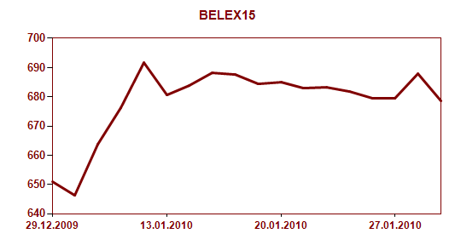
U trgovanju akcijama, kao i prethodnih nedelja, najviša vrednost prometa ostvarena je u trgovanju akcijama AIK banke iz Niša. Ukupan nedeljni promet akcijama pomenute banke iznosio je bezmalo 90 miliona dinara, što čini bezmalo trećinu ukupnog nedeljnog prometa na Beogradskoj berzi. Na drugom mestu liste najtrgovanijih, sa prometom od 29,5 miliona dinara našle su se akcije kompanije Tehnopromet iz Beograda.
Na čelu liste akcija sa najvećim nedeljnim rastom cene, popularnih dobitnika, našle su se akcije kragujevačke Credy banke koje su uvećale vrednost za 41,17 odsto. Na drugom, odnosno trećem mestu, sa porastom cene od 26,40, odnosno 11,11 odsto našle su se akcije beogradske kompanije Progres a.d., odnosno dnevnog lista Politika a.d.
Sa druge strane, najveći nedeljni pad cene od 10,49 odsto zabeležen je kod akcija Globos osiguranja. Na drugom, odnosno trećem mestu sa „minusom“ od 7,58, odnosno 6,40 odsto našle su se akcije beogradske kompanije Messer Tehnogas, odnosno Komercijalne banke.
Kada je reč o obveznicama Republike Srbije, najtrgovanija sa prometom od 17,2 miliona dinara bila je serija A2014. Na drugom, odnosno trećem mestu, mereno vrednošću nedeljnog prometa, našle su se serije sa rokom dospeća 2016., odnosno 2015. godine. U trgovanju serijom A2016 ostvaren je ukupan promet od 16,6 miliona dinara, dok je kod serije A2015 promet iznosio 7,5 miliona dinara. Godišnja stopa prinosa na obveznice Republike Srbije poslednjeg trgovačkog dana u januaru nalazila se u rasponu od 4,10 odsto za seriju A2014 do 5,75 odsto za seriju koja na naplatu dospeva maja ove godine.
Učešće stranih investitora u ukupnom prometu iznosilo je nešto manje od 32 odsto, pri čemu su u trgovanju akcijama realizovali 34,39 odsto prometa. Aktivniji su bili u aktivnostima kupovine sa učešćem od 53,42 odsto, dok su na prodajnoj strani zabeležili učešće od 15,37 odsto. U trgovanju dužničkim hartijama učestvovali su sa 20,35 odsto.
Počev od 25. januara 2010. godine 19 brokersko-dilerskih društava i banaka postali su korisnici BELEX FIX API modula. Korišćenje BELEX FIX API modula članovima Beogradske berze omogućava da u trgovanju na Berzi koriste aplikacije koje su samostalno razvili i koje su u potpunosti prilagođene njihovim sopstvenim potrebama. Kada je reč o berzanskom trgovanju, time je, između ostalog, omogućeno i unošenje znatno većeg broja naloga od strane članova Berze, čime se pozitivno utiče i na obim trgovanja i na likvidnost celog tržišta. FIX API tehnički takođe olakšava unos naloga u sistem za trgovanje Beogrdske berze direktnim slanjem sa interneta od strane klijenata, uz neophodno prethodno odobrenje brokera.
Podatak o tome koji članovi Berze koriste ovaj modul objavljen je u vestima na internet stranicama Berze, kao i delu koji sadrži spisak svih članova Berze (link: http://www.belex.rs/clanovi/spisak_clanova) i koji će biti redovno ažuriran u skladu sa povećanjem broja članova korisnika FIX API modula.

